Бюджетное профессиональное образовательное учреждение Омской области
«Седельниковский агропромышленный техникум»

Инструкционная карта
Опиливание и распиливание заготовок
УП.01. Подготовительно-сварочные работы
по профессии СПО 15.01.05. Сварщик (электросварочные и газосварочные работы)

Составил: Баранов Владимир Ильич мастер производственного обучения

Седельниково, Омской области, 2015
Министерство образования Омской области БПОУ «Седельниковский агропромышленный техникум»

План занятия П/О
Группа 15 Профессия Сварщик Мастер Баранов В.И.
УП.01. Подготовительно-сварочные работы.
Тема: Подготовка металла к сварке.
Тема занятия: Опиливание и распиливание заготовок.
Тип занятия: Урок формирования и совершенствования трудовых умений и навыков.
Вид занятия: Комбинированное (изучение нового учебного материала, формирование практических умений и навыков, повторение изученного ранее материала).
Время: 6 часов.
Цель занятия: отработка правильной рабочей позы и рабочих движений при опиливании, освоение координации и балансировки напильника при обработке плоских и криволинейных поверхностей.
Задачи занятия:
Обучающие:
Формирование и усвоение приемов проведения опиливания и распиливания заготовок.
Формирование у студентов профессиональных навыков при выполнении опиливания и распиливания заготовок.
Развивающие:

Формирование у студентов умения оценивать свой уровень знаний и стремление его повышать;
Развитие навыков самостоятельной работы, внимания, координации движений.

Воспитательные:
Воспитание у студентов аккуратности, трудолюбия, бережного отношения к оборудованию и инструментам;
Пробуждение эмоционального интереса к выполнению работ;
Способствовать развитию самостоятельности студентов.
Дидактические задачи:
Закрепить полученные знания, приемы, умения и навыки по выполнению опиливания и распиливания заготовок.
Требования к результатам усвоения учебного материала.
Студент в ходе освоения темы занятия учебной практики должен:
иметь практический опыт:
- выполнения типовых слесарных операций, применяемых при сварке
уметь:
- выполнять правку и гибку, разметку, рубку, резку механическую, опиливание металла.
В ходе занятия у студентов формируются
Профессиональные компетенции:
ПК 1. Выполнять типовые слесарные операции, применяемые при подготовке металла к сварке.
Общие компетенции:
ОК 1. Понимать сущность и социальную значимость будущей профессии, проявлять к ней устойчивый интерес.
ОК 3. Анализировать рабочую ситуацию, осуществлять текущий и итоговый контроль, оценку и коррекцию собственной деятельности, нести ответственность за результаты своей работы.
ОК 4. Осуществлять поиск информации, необходимой для эффективного выполнения профессиональных задач.
ОК 5. Использовать информационно-коммуникационные технологии в профессиональной деятельности.
ОК 6. Работать в команде, эффективно общаться с коллегами, руководством, клиентами.
Литература:
Основные источники:
-Чебан В. А. Сварочные работы /В. А. Чебан.- Изд. 7-е.- Ростов н/Д : Феникс, 2010. (Начальное профессиональное образование).
-Маслов В. И. Сварочные работы: Учеб. для нач. проф. образования: Учеб. пособие для сред. проф. образования - М.: ПрофОбрИздат, 2002.
Дополнительные источники.
-Покровский Б.С. Справочник слесаря: Учеб. пособие для нач. проф. образования/Б.С.Покровский, В.А.Скакун – М.: Издательский центр «Академия», 2003.
-Покровский Б.С. Слесарное дело: Учебник для нач. проф. образования/ Б.С.Покровский, В.А.Скакун. – М.: Издательский центр «Академия», 2004.
- Г.Г Чернышов. Справочник электрогазосварщика и газорезчика: учеб. пособие для нач. проф. образования – М. : Издательский центр «Академия», 2006.
- М.Д. Банов Ю.В. Казанов «Сварка и резка материалов», Учебное пособие – М: ОИЦ «Академия», 2009г.
- Овчинников В. В. Оборудование, техника и технология сварки и резки металлов: учебник/ В.В.Овчинников.- М.: КНОРУС, 2010.-(Начальное профессиональное образование).
- А.И. Герасименко «Основы электрогазосварки», Учебное пособие – М: ОИЦ «Академия», 2010г
-В. Г. Лупачев «Ручная дуговая сварка» учебник –Мн.; Выш. шк., 2006.

Применяемые оборудование, приспособления, инструменты и материалы: слесарные верстаки с параллельными тисками, набор напильников, лекальные и измерительные линейки, молотки слесарные, разметочные инструменты, радиусомеры, штангенциркули, стальные плитки, производственные литые заготовки из чугуна с криволинейными поверхностями.

Инструкционная карта
Упражнение 1. Отработка рабочей позы и рабочих движений при опиливании.
Отрегулировать высоту тисков по своему росту.
Закрепить заготовку в тисках, при этом заготовка должна быть очищена от масла, грязи и окалины.
Принять правильное рабочее положение у тисков (рис. 1.): корпус работающего развернут под углом 45° к губкам тисков, левая нога выдвинута вперед и находится на расстоянии примерно 150...200 мм от переднего края верстака, а правая нога отстоит от левой на 200...300 мм, причем угол между ступнями составляет 60... 70°.
Положения рук при опиливании также имеют важное значение:
- ладонь правой руки охватывает рукоятку напильника, т. е. большой палец располагается сверху рукоятки, а остальные пальцы охватывают ее снизу (рис. 2, а);
- ладонь левой руки располагается на носке напильника на расстоянии примерно 20...30 мм от его края, а пальцы полусогнуты (рис. 2, б).
При закреплении в тисках подлежащая обработке поверхность заготовки должна быть расположена горизонтально на 8... 10 мм выше губок тисков. Если заготовка имеет обработанные поверхности, то для их предохранения от повреждений на губки тисков надевают специальные нагубники из мягкого материала (меди, латуни, алюминия).

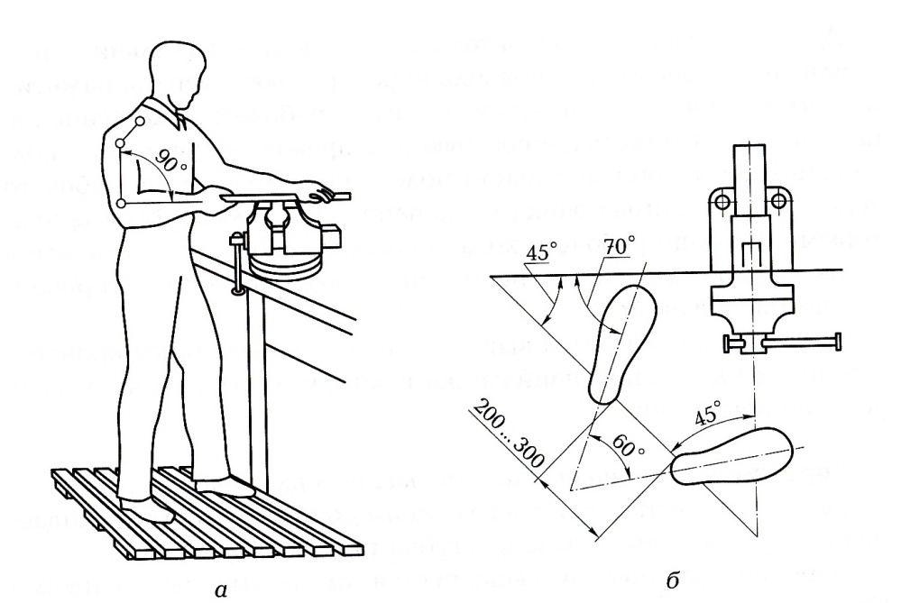

Рис. 1. Правильное положение рабочего при опиливании:
а- положение рук и корпуса рабочего; б- положение ног рабочего.

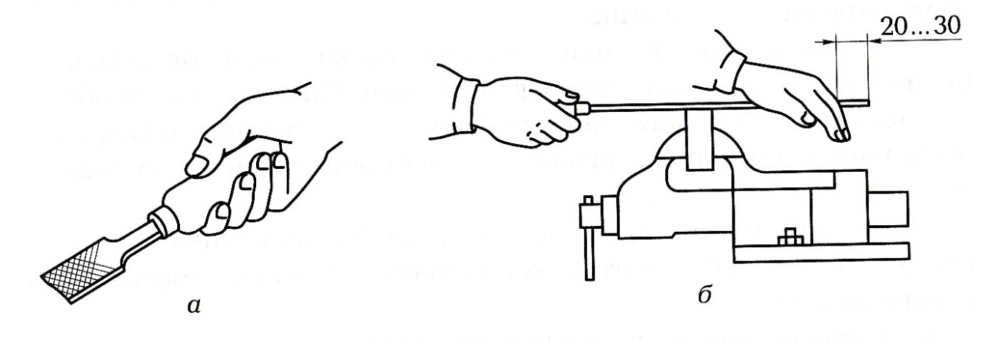
Рис. 2. Правильное положение рук рабочего при опиливании:
а- на рукоятке; б- в процессе работы.

Рабочим ходом при опиливании является движение напильника вперед от работающего, а обратным — холостой ход, т.е. без нажима. Движения при рабочем ходе должны быть равномерными, плавными, ритмичными. Обе руки рабочего при этом должны перемещаться в горизонтальной плоскости. При обратном ходе не рекомендуется отрывать напильник от обрабатываемой заготовки.
Для обеспечения горизонтального движения напильника при опиливании необходимо правильно распределять усилия нажатия на него правой и левой рукой. В начале рабочего хода основной нажим осуществляется левой рукой, а правой — напильник поддерживается в горизонтальном положении. В середине рабочего хода усилия нажима обеих рук на напильник должны быть одинаковыми. В конце рабочего хода основной нажим осуществляется правой рукой, а левой — напильник поддерживается в горизонтальном положении.
Упражнение считается выполненным, если учащийся производит 40—60 движений напильника в минуту с выполнением всех условий обработки.

Упражнение 2. Опиливание плоских поверхностей.
Закрепить заготовку в тисках таким образом, чтобы опиливаемая поверхность выступала над губками на 8... 10 мм.
Черновое опиливание выполняется драчевыми напильниками (№ 0 и 1). При этом чем больше припуск на опиливание, тем больше должна быть длина напильника.
Чистовое опиливание осуществляется личными напильниками (№ 2 и 3).
Напильник для опиливания выбирается с таким расчетом, чтобы его длина была больше длины опиливаемой детали не менее чем на 150 мм.
Установить (повернуть) тиски таким образом, чтобы напильник двигался вдоль заготовки.
Опиливание начинается с левого края обрабатываемой поверхности. При движении назад следует передвигать напильник вправо примерно на 1/3 его ширины. После первого прохода опиливание повторить справа налево тем же способом.
При этом необходимо постоянно следить за координацией и балансировкой напильника.
Установить заготовку или повернуть тиски таким образом, чтобы напильник двигался поперек заготовки. Опилить поверхность, для чего после каждого рабочего хода при движении назад смещать напильник вправо (влево) на расстояние, примерно равное его ширине.
Повернуть тиски таким образом, чтобы напильник двигался под углом 30...40° к заготовке. Опилить плоскую поверхность справа налево.
Качество опиливания поверхности проверяется по штрихам на поверхности:
- если штрихи от предыдущего прохода напильника полностью исчезают при повторном проходе, то поверхность опилена правильно;
- если штрихи от предыдущего прохода напильника остаются при повторном его проходе, то в этом месте есть впадина.
Проверка плоскостности поверхности после опиливания производится в следующем порядке:
- удалить с опиленной поверхности опилки щеткой или тряпкой;
- освободить деталь из тисков;
- взять правой рукой линейку, а левой — заготовку;
- поставить линейку на боковую сторону перпендикулярно проверяемой поверхности, при этом она должна покрывать эту поверхность по всей длине. Передвигать линейку по металлу нельзя, ее каждый раз надо отнимать от поверхности заготовки и переставлять в другое положение;
- повернуться к источнику света, поднять заготовку на уровень глаз и поставить линейку перпендикулярно проверяемой поверхности;
- проверить опиленную поверхность заготовки вдоль, поперек и по диагонали с угла на угол.
Если просветы между линейкой и заготовкой равномерные, поверхность опилена правильно.
При опиливании плоских поверхностей возможны следующие дефекты:
- «завалы», образующиеся в передней плоскости заготовки вследствие слишком низкой установки тисков;

- «завалы», образующиеся в задней плоскости заготовки вследствие слишком высокой установки тисков;
- «завалы», образующиеся в опиленной широкой плоскости вследствие выполнения опиливания только в одном направлении;
- грубость окончательно обработанной опиленной поверхности вследствие использования драчевого напильника и неправильных приемов обработки.

Упражнение 3. Опиливание выпуклых поверхностей.
Закрепить стержень (валик) в тисках таким образом, чтобы его обрабатываемая часть располагалась слева или справа от губок. Выбрать правильно напильник, т. е. плоский или полукруглый.
Опиливание производить, соблюдая правильную координацию движений напильника.
При опиливании стержня (цилиндрического валика), закрепленного горизонтально (рис. 3, а), в начале рабочего хода носок напильника должен быть опущен вниз, а рукоятка поднята вверх; в середине рабочего хода напильник должен располагаться горизонтально; в конце рабочего хода носок напильника должен быть направлен вверх. При этом периодически следует освобождать стержень из тисков и поворачивать его на себя на небольшой угол.
Для опиливания круглого стержня, расположенного вертикально, его следует закрепить в тисках перпендикулярно губкам (рис. 3, б) и при обработке соблюдать следующую координацию движений напильника: в начале рабочего хода носок напильника должен быть направлен влево, а в конце рабочего хода — вперед. При этом следует периодически освобождать стержень из тисков и поворачивать его на небольшой угол (1/5— 1/6 оборота) по часовой стрелке.

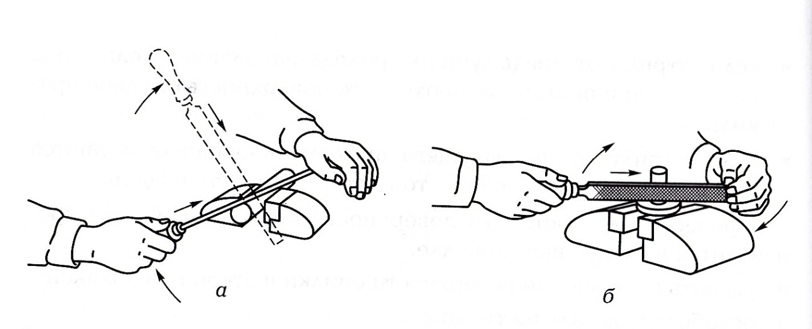

Рис. 3. Опиливание круглого стержня:
а- расположенного горизонтально; б- расположенного вертикально.

Упражнение 4. Опиливание вогнутых криволинейных поверхностей.
При опиливании вогнутых криволинейных поверхностей с большим радиусом кривизны (более 20 мм) используется полукруглый напильник, а при опиливании вогнутых криволинейных поверхностей с малым радиусом кривизны (менее 20 мм) — круглый.
Круглый напильник подбирается таким образом, чтобы его диаметр был меньше двойного радиуса кривизны обрабатываемой поверхности.
Заготовка опиливается по разметке с выполнением во время рабочего хода вращательных движений напильника (рис. 4).

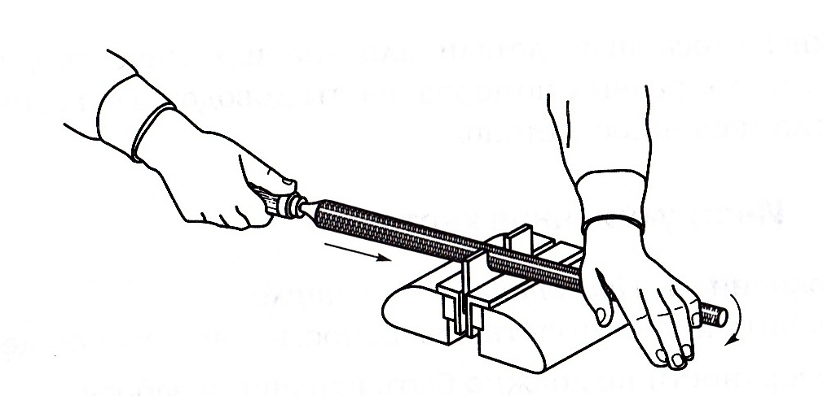

Рис. 4. Опиливание вогнутой поверхности с малым радиусом кривизны.

Проверка кривизны поверхности производится с помощью шаблона и радиусомера на просвет.
При опиливании криволинейных поверхностей возможны следующие дефекты:
- опиленный круглый стержень может быть нецилиндрическим, т.е. иметь овальность или конусность, вследствие несоблюдения чередования опиливания и контроля кривизны;
- опиленная криволинейная поверхность может не соответствовать профилю шаблона (радиусомера) вследствие несоблюдения последовательности обработки и координации движений напильника.

Правила безопасной работы
- Нельзя работать напильниками без ручек или с расколотыми ручками; ручки должны быть исправными и иметь полированную наружную поверхность и кольцо.
- Не следует охватывать носок напильника снизу: при холостом ходе можно задеть за заготовку и поранить пальцы. При чрезмерном продвижении напильника вперед ручка может задеть за края заготовки, а хвостовик — выйти из ручки, что может привести к травме руки.
- Стружку, образующуюся при опиливании, нельзя сбрасывать голыми руками и сдувать во избежание ранения рук и засорения глаз; стружка удаляется волосяными щетками.
- Работать следует в головных уборах во избежание попадания стружки в волосы.
- Во избежание травматизма верстак, тиски, рабочий и измерительный инструмент должны содержаться в порядке и храниться в надлежащих местах.

КОНТРОЛЬНЫЕ ВОПРОСЫ
- Перечислите формы поперечных сечений напильников.
- Покажите напильник с насечкой рашпильного типа.
- С какими неисправностями ручки запрещается дальнейшая эксплуатация напильника?
- Какие способы отпиливания применяются на практике?
- Каково правильное положение ног и рук при опиливании металла?
- Покажите правильный захват напильника «щепотью».
- В чем заключается сущность балансировки напильника при обработке плоских широких поверхностей?

